**Załącznik nr 1**

**KARTA INTERWENCJI**

|  |  |  |
| --- | --- | --- |
| Imię i nazwisko dziecka: | | |
| Przyczyna interwencji (forma krzywdzenia) opis: | | |
| Osoba zawiadamiająca o podejrzeniu krzywdzenia: | | |
| Dotychczasowe działania pedagoga/ psychologa – opis | Data: | Działania/ ustalenia |
|  |  |
| Spotkania z rodzicami | Data: | Działania/ ustalenia |
|  |  |
| Forma podjętej interwencji (zakreślić właściwe) | * zawiadomienie o podejrzeniu popełnienia przestępstwa, * wniosek o wgląd w sytuację dziecka/rodziny, * inny rodzaj interwencji. Jaki | |
| Dane dotyczące interwencji (nazwa organu, do którego zgłoszono interwencję) i data interwencji |  |  |
| Wyniki interwencji: działania organów wymiaru sprawiedliwości, jeśli placówka uzyskała informacje o wynikach/ działania placówki/działania rodziców |  | |
| Dodatkowe ważne informacje |

**Załącznik nr 2**

**Zgoda na udostępnienie wizerunku dziecka**

Krasiniec, ……………............................ 2023 r.

**Zgoda na wykorzystanie wizerunku**

Zgodnie z art. 6 ust. 1 pkt a) oraz art. 7 Rozporządzenia Parlamentu Europejskiego i Rady (UE) 2016/679 z dnia 27 kwietnia 2016 r. w sprawie ochrony osób fizycznych w związku z przetwarzaniem danych osobowych i w sprawie swobodnego przepływu takich danych oraz uchylenia dyrektywy 95/46/WE

 

**\* Wyrażam zgodę * Nie wyrażam zgody**

na przetwarzanie wizerunku mojego dziecka uczęszczającego obecnie/zapisanego ..........................................................................................………………………………………………………………………

……………………………………………………………………………………………. oraz mojego **przez Publiczną Szkołę Podstawową im. Marii Skłodowskiej-Curie w Krasińcu, adres: Krasiniec 18, 06–211 Płoniawy-Bramura** w szczególności w celu promowania jego osiągnięć edukacyjnych, m.in. na stronie internetowej Szkoły, w gablotach informacyjnych w budynku Szkoły, folderach i materiałach reklamujących Szkołę w **okresie pobierania nauki w Szkole** **oraz w materiałach archiwalnych - kronice Szkoły.**

Wyrażenie zgody jest dobrowolne, jednakże niezbędne do realizacji ww. celów. Zgoda może zostać wycofana w dowolnym momencie.

Dodatkowo zgodnie z art. 13 ust. 1 RODO zostałem poinformowany/na, że:

1. **administratorem danych osobowych Uczniów jest Publiczna Szkoła Podstawowa im. Marii Skłodowskiej-Curie w Krasińcu, adres: Krasiniec 18; 06 – 211 Płoniawy-Bramura;**
2. administrator wyznaczył Inspektora Ochrony Danych, z którym mogą się Państwo kontaktować w sprawach przetwarzania Państwa danych osobowych za pośrednictwem poczty elektronicznej: **sekretariat@zskrasiniec.szkolnastrona.pl;**
3. administrator będzie przetwarzał Państwa dane osobowe w celach promocyjnych Szkoły;
4. dane osobowe mogą być udostępnione innym uprawnionym podmiotom, na podstawie przepisów prawa, a także na rzecz podmiotów, z którymi administrator zawarł umowę powierzenia przetwarzania danych w związku z realizacją usług na rzecz administratora (np. kancelarią prawną, dostawcą oprogramowania, zewnętrznym audytorem, zleceniobiorcą świadczącym usługę z zakresu ochrony danych osobowych);
5. administrator nie zamierza przekazywać Państwa danych osobowych do państwa trzeciego lub organizacji międzynarodowej;
6. mają Państwo prawo uzyskać kopię swoich danych osobowych w siedzibie administratora.

Dodatkowo zgodnie z art. 13 ust. 2 RODO informujemy, że:

1. Państwa dane osobowe będą przechowywane przez okres przechowywania ww. dokumentów wskazany w Jednolitym Rzeczowym Wykazie Akt obowiązującym w Szkole, a także określony   
   w ustawie z dnia 14 lipca 1983 r. o narodowym zasobie archiwalnym i archiwach oraz   
   w Rozporządzeniu Ministra Kultury i Dziedzictwa Narodowego z dnia 20 października 2015 r.   
   w sprawie klasyfikowania i kwalifikowania dokumentacji, przekazywania materiałów archiwalnych do archiwów państwowych i brakowania dokumentacji niearchiwalnej;
2. przysługuje Państwu prawo dostępu do treści swoich danych, ich sprostowania lub ograniczenia przetwarzania, a także prawo do wniesienia sprzeciwu wobec przetwarzania, prawo do przeniesienia danych oraz prawo do wniesienia skargi do organu nadzorczego;
3. podanie danych osobowych jest dobrowolne, jednakże niezbędne do realizacji ww. celów, przysługuje Państwu prawo do cofnięcia zgody w dowolnym momencie;
4. administrator nie podejmuje decyzji w sposób zautomatyzowany w oparciu o Państwa dane osobowe.

…………………….……….………………………………..

(data i podpis Rodzica/Rodziców)

*Wyrażając zgodę proszę zaznaczyć „**X**” w polu „**Wyrażam zgodę**”

*Nie wyrażając zgody, proszę zaznaczyć „**X**” w polu „**Nie wyrażam zgody**

**Załącznik nr 3**

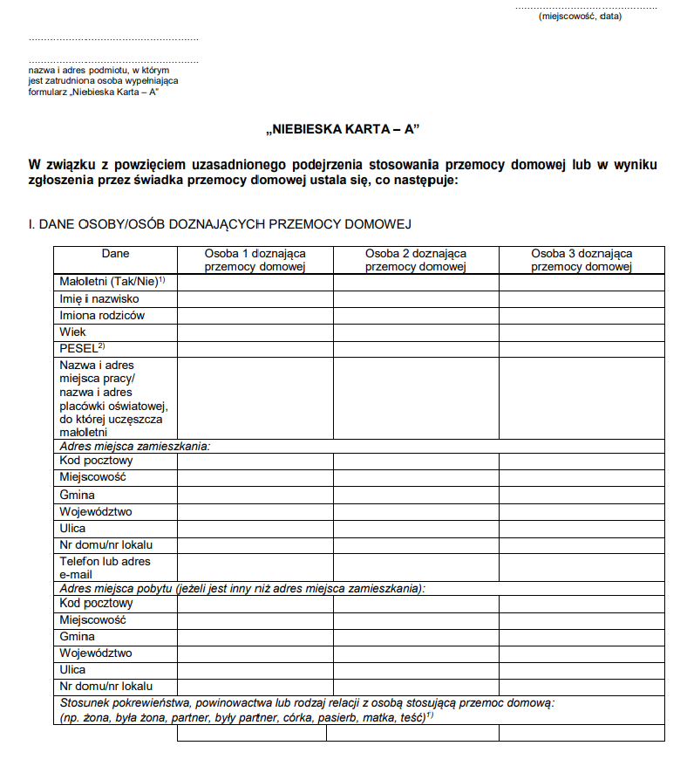

**Załącznik nr 4**

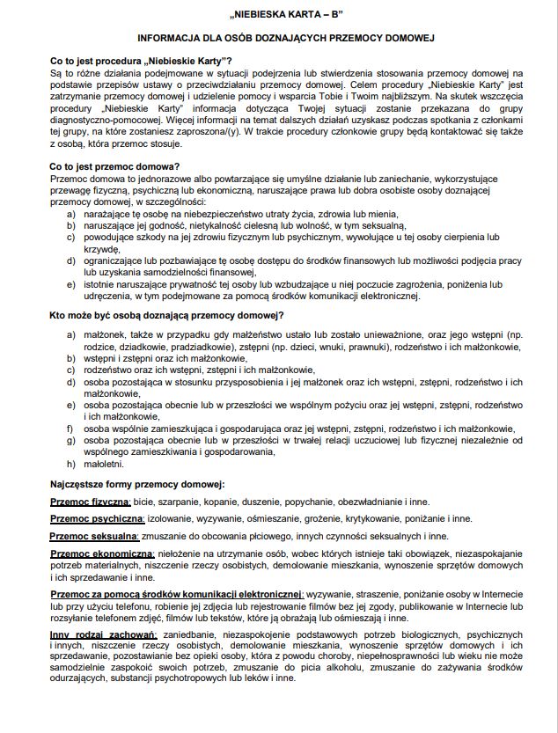

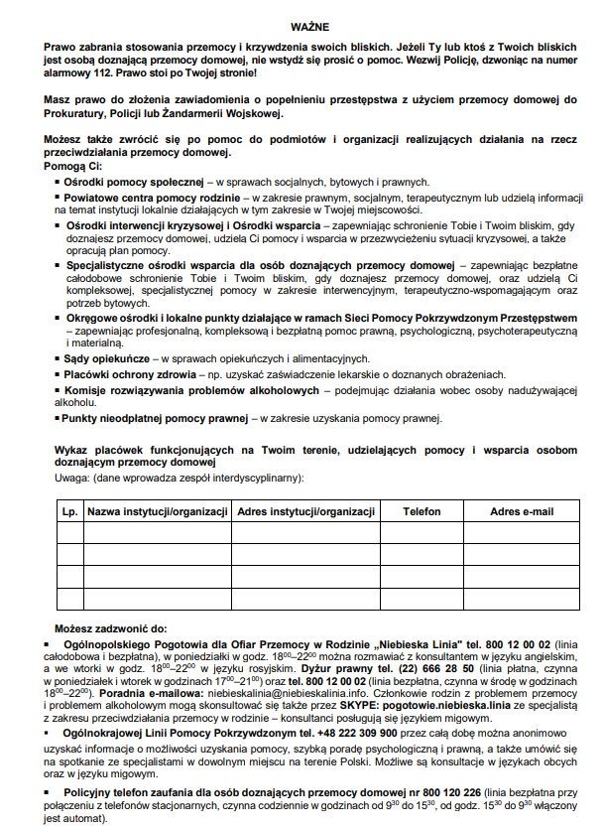

**Załącznik nr 5**

**Schemat pytań „Ocena ryzyka”**

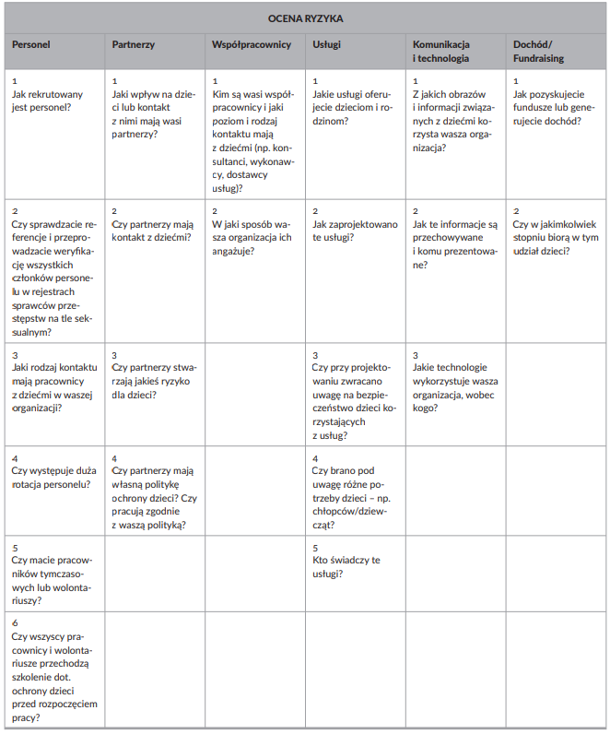

**Załącznik nr 6**

**Tabela „Obszar Ryzyka”**

